四川省开江县新街乡人民政府
2017年部门决算编制说明

一、基本职能及主要工作
（一）主要职能。
乡镇政府基本职能及主要工作是落实国家政策，严格依法行政，发挥经济管理职能，加强政策引导，制定发展规划，服务市场主体和营造发展环境，搞好市场监管，大力促进社会事业发展，发展镇村经济、文化和社会事业，提供公共服务，维护社会稳定，构建社会主义和谐社会。具体包括：
1、执行本级人民代表大会的决议和上级国家行政机关的决定和命令，发布决定和命令;
2、执行本行政区域内的经济和社会发展计划、预算，管理本行政区域内的经济、教育、科学、文化、卫生、体育事业和财政、民政、公安、司法行政、计划生育等行政工作;
3、保护社会主义的全民所有的财产和劳动群众集体所有的财产，保护公民私人所有的合法财产，维护社会秩序，保障公民的人身权利、民主权利和其他权利;
4、保护各种经济组织的合法权益;
5、保障少数民族的权利和尊重少数民族的风俗习惯;
6、完成县委、县政府交办的其他工作。
（二）2017年重点工作完成情况。
2017年开江县新街乡人民政府部门决算已全面完成。
二、部门概况
1、机构情况：纳入2017年部门决算编报的单位共1个，行政管理机构。
三、收支决算总体情况说明
2017年新街乡人民政府本年收入合计1112.09万元，其中：一般公共预算财政拨款收入1112.09万元，占100%；政府性基金预算财政拨款收入0万元，占0%；国有资本经营预算财政拨款收入0万元，占0%；事业收入0万元，占0%；经营收入0万元，占0%；附属单位上缴收入0万元，占0%；其他收入0万元，占0%。
2017年新街乡人民政府本年支出合计1112.09万元，其中：基本支出410.98万元，占36.96%；项目支出701.11万元，占63.04%；上缴上级支出0万元，占0%；经营支出0万元，占0%；对附属单位补助支出0万元，占0%。

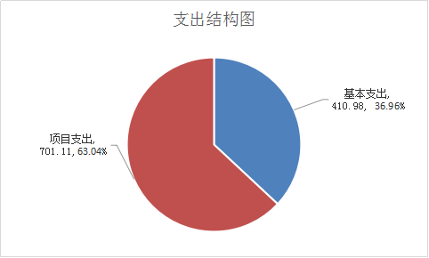

四、财政拨款收入支出决算总体情况说明
2017年度财政拨款收、支总计1112.09万元。与2016年相比，财政拨款收、支总计各增加43.67万元，增长4.09%。
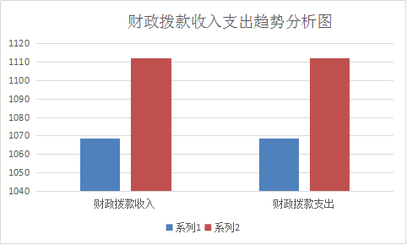

五、一般公共预算财政拨款支出决算情况说明
（一）一般公共预算财政拨款支出决算总体情况
2017年度一般公共预算财政拨款支出1112.09万元，占本年支出合计的100%。与2016年相比，一般公共预算财政拨款增加43.67万元，增长4.09%。

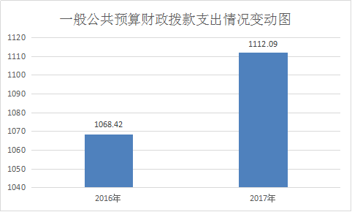

（二）一般公共预算财政拨款支出决算结构情况
2017年一般公共预算财政拨款支出1112.09万元，主要用于以下方面:一般公共服务支出245.85万元，占22.11%；文化体育与传媒支出19.1万元，占1.72%；社会保障和就业支出41.25万元，占3.71%；医疗卫生与计划生育支出17.20万元，占1.55%；城乡社区支出28.96万元，占2.60%；农林水支出615.07万元，占55.31%；住房保障支出144.66万元，占13%。
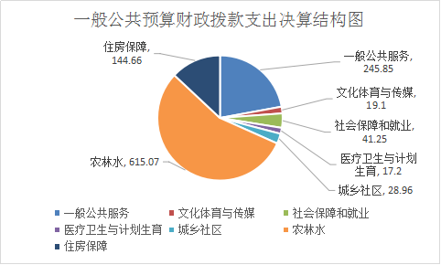

（三）一般公共预算财政拨款支出决算具体情况
1.一般公共服务支出: 支出决算为245.85万元，完成预算100%。
2.文化体育与传媒支出: 支出决算为19.1万元，完成预算100%。
3.社会保障和就业支出: 支出决算为41.25万元，完成预算100%。
4.医疗卫生与计划生育支出: 支出决算为17.2万元，完成预算100%。
5.城乡社区支出: 支出决算为28.96万元，完成预算100%。
6.农林水支出:支出决算为615.07万元，完成预算100%。
7.住房保障支出:支出决算为144.66万元，完成预算100%.
六、一般公共预算财政拨款基本支出决算情况说明
2017年度一般公共预算财政拨款基本支出410.98万元，其中：
人员经费376.71万元，主要包括：基本工资、津贴补贴、奖金、伙食补助费、绩效工资、机关事业单位基本养老保险缴费、职业年金缴费、其他社会保障缴费、其他工资福利支出、离休费、退休费、抚恤金、生活补助、医疗费、奖励金、住房公积金、提租补贴、购房补贴、其他对个人和家庭的补助支出等。
公用经费34.27万元，主要包括：办公费、印刷费、咨询费、手续费、水费、电费、邮电费、取暖费、物业管理费、差旅费、因公出国（境）费用、维修（护）费、租赁费、会议费、培训费、公务接待费、劳务费、委托业务费、工会经费、福利费、公务用车运行维护费、其他交通费、税金及附加费用、其他商品和服务支出、办公设备购置、专用设备购置、信息网络及软件购置更新、其他资本性支出等。
七、“三公”经费财政拨款支出决算情况说明
（一）“三公”经费财政拨款支出决算总体情况说明
2017年度“三公”经费财政拨款支出决算为0万元，主要原因是严格执行中央八项规定及省委省政府十项规定，厉行节约，严格控制公务接待支出。
（二）“三公”经费财政拨款支出决算具体情况说明
2017年度“三公”经费财政拨款支出决算中，因公出国（境）费支出决算0万元，占0%；公务用车购置及运行维护费支出决算0万元，占0%；公务接待费支出决算0万元，占0%。具体情况如下：
- 因公出国（境）经费支出0万元。全年安排因公出国（境）团组0次，出国（境）0人。
2.公务用车购置及运行维护费支出0万元。
3.公务接待费支出0万元。
八、政府性基金预算支出决算情况说明
2017年度政府性基金预算拨款支出0万元。
九、国有资本经营预算支出决算情况说明
2017年度国有资本经营预算拨款支出0万元。
十、其他重要事项的情况说明
（一）机关运行经费支出情况
2017年度，新街乡人民政府机关运行经费支出0万元。
（二）政府采购支出情况
2017年度，新街乡人民政府政府采购支出总额0万元。
（三）国有资产占有使用情况
截至2017年12月31日，新街乡人民政府共有车辆0辆。
（四）预算绩效情况
本单位未对2017年一般公共预算项目支出开展了绩效目标管理。
2017年部门整体支出绩效评价得分表
一级指标 | 二级指标 | 三级指标 | 得分
部门决策（25分） | 目标任务（15分） | 相关性（5分）
部门决策（25分） | 目标任务（15分） | 明确性（5分）
部门决策（25分） | 目标任务（15分） | 合理性（5分）
部门决策（25分） | 预算编制（10分） | 测算依据（5分）
部门决策（25分） | 预算编制（10分） | 目标管理（5分）
综合管理（30分） | 专项资金分配时限（2分） | 省级财力专项预算分配时限（1分）
综合管理（30分） | 专项资金分配时限（2分） | 中央专款分配合规率（1分）
综合管理（30分） | 中期评估（2分） | 执行中期评估（2分）
综合管理（30分） | 绩效监控（5分） | 预算执行进度监控（2分）
综合管理（30分） | 绩效监控（5分） | 绩效目标动态监控（3分）
综合管理（30分） | 非税收入执收情况（2分） | 非税收入征收情况（1分）
综合管理（30分） | 非税收入执收情况（2分） | 非税收入上缴情况（1分）
综合管理（30分） | 资产管理（6分） | 资产管理信息化情况（2分）
综合管理（30分） | 资产管理（6分） | 行政事业单位资产报告情况（2分）
综合管理（30分） | 资产管理（6分） | 资产管理与预算管理相结合（2分）
综合管理（30分） | 内控制度管理（2分） | 内部控制度健全完整（2分）
综合管理（30分） | 信息公开（6分） | 预算公开（2分）
综合管理（30分） | 信息公开（6分） | 决算公开（2分）
综合管理（30分） | 信息公开（6分） | 绩效信息公开（2分）
综合管理（30分） | 绩效评价（5分） | 绩效评价开展（2分）
综合管理（30分） | 绩效评价（5分） | 评价结果应用（3分）
部门绩效情况（45分） | 履职成效（20分） | 部门特性指标
部门绩效情况（45分） | 可持续发展能力（15分） | 重点改革（重点工作）完成情况（5分）
部门绩效情况（45分） | 可持续发展能力（15分） | 科技（制度、方法、机制等）创新（5分）
部门绩效情况（45分） | 可持续发展能力（15分） | 人才培养（5分）
部门绩效情况（45分） | 满意度（10分） | 协作部门满意度（3分）
部门绩效情况（45分） | 满意度（10分） | 管理对象满意度（3分）
部门绩效情况（45分） | 满意度（10分） | 社会公众满意度（4分）

2017年项目支出绩效评价得分表
单位名称/
项目名称
一级  指标 | 二级  指标 | 三级指标 | 分值 | 得分
（20分）  项目决策 | （10分）  科学决策 | 必要性  （政策依据) | 5
（20分）  项目决策 | （10分）  科学决策 | 可行性  （政策完善） | 5
（20分）  项目决策 | （10）  绩效目标 | 明确性 | 5
（20分）  项目决策 | （10）  绩效目标 | 合理性 | 5
（10分）  项目管理 | （7分）  资金管理 | 资金分配 | 3
（10分）  项目管理 | （7分）  资金管理 | 资金使用 | 4
（10分）  项目管理 | （3分）  项目执行 | 执行规范 | 3
（特性指标70分）  项目绩效 | （20）  项目完成 | 完成数量 | 5
（特性指标70分）  项目绩效 | （20）  项目完成 | 完成质量 | 5
（特性指标70分）  项目绩效 | （20）  项目完成 | 完成时效 | 5
（特性指标70分）  项目绩效 | （20）  项目完成 | 完成成本 | 5
（特性指标70分）  项目绩效 | （50分）  项目效益 | 经济效益（可选项） | 40
（特性指标70分）  项目绩效 | （50分）  项目效益 | 社会效益（可选项） | 40
（特性指标70分）  项目绩效 | （50分）  项目效益 | 生态效益（可选项） | 40
（特性指标70分）  项目绩效 | （50分）  项目效益 | 可持续效益（可选项） | 40
（特性指标70分）  项目绩效 | （50分）  项目效益 | 公平效率（可选项） | 40
（特性指标70分）  项目绩效 | （50分）  项目效益 | 使用效率（可选项） | 40
（特性指标70分）  项目绩效 | （50分）  项目效益 | 服务对象满意度 | 10
总分

十一、名词解释
1.财政拨款收入：指单位从同级财政部门取得的财政预算资金。
2.事业收入：指事业单位开展专业业务活动及辅助活动取得的收入。
3.经营收入：指事业单位在专业业务活动及其辅助活动之外开展非独立核算经营活动取得的收入。
4.其他收入：指单位取得的除上述收入以外的各项收入。
5.用事业基金弥补收支差额：指事业单位在当年的财政拨款收入、事业收入、经营收入、其他收入不足以安排当年支出的情况下，使用以前年度积累的事业基金（事业单位当年收支相抵后按国家规定提取、用于弥补以后年度收支差额的基金）弥补本年度收支缺口的资金。
6.年初结转和结余：指以前年度尚未完成、结转到本年按有关规定继续使用的资金。
7.结余分配：指事业单位按照事业单位会计制度的规定从非财政补助结余中分配的事业基金和职工福利基金等。
8、年末结转和结余：指单位按有关规定结转到下年或以后年度继续使用的资金。
9.一般公共服务支出：指政府提供一般公共服务的支出。
10.文化体育与传媒支出：指政府在文化、文物、体育、广播影视、新闻出版等方面支出。
11.社会保障和就业支出：指政府在社会保障与就业方面的支出。
12.医疗卫生与计划生育支出：指政府医疗卫生与计划生育管理实务方面的支出。
13.城乡社区支出：指政府城乡社区事务支出。
14.农林水支出：指政府农林水事务支出。
15.住房保障支出：指集中反映政府用于住房方面的支出。
16.基本支出：指为保障机构正常运转、完成日常工作任务而发生的人员支出和公用支出。
17.项目支出：指在基本支出之外为完成特定行政任务和事业发展目标所发生的支出。
18.经营支出：指事业单位在专业业务活动及其辅助活动之外开展非独立核算经营活动发生的支出。
19.“三公”经费：指部门用财政拨款安排的因公出国（境）费、公务用车购置及运行费和公务接待费。其中，因公出国（境）费反映单位公务出国（境）的国际旅费、国外城市间交通费、住宿费、伙食费、培训费、公杂费等支出；公务用车购置及运行费反映单位公务用车车辆购置支出（含车辆购置税）及租用费、燃料费、维修费、过路过桥费、保险费等支出；公务接待费反映单位按规定开支的各类公务接待（含外宾接待）支出。
20.机关运行经费：为保障行政单位（含参照公务员法管理的事业单位）运行用于购买货物和服务的各项资金，包括办公及印刷费、邮电费、差旅费、会议费、福利费、日常维修费、专用材料及一般设备购置费、办公用房水电费、办公用房取暖费、办公用房物业管理费、公务用车运行维护费以及其他费用。

